Отчёт по лабораторной работе №8

Дисциплина: Архитектура компьютера

Батова Ирина Сергеевна, НММбд-01-22

Содержание

# 1 Цель работы

Изучение команд условного и безусловного переходов. Приобретение навыков написания программ с использованием переходов. Знакомство с назначением и структурой файла листинга.

# 2 Выполнение лабораторной работы

1. Создаем каталог ‘lab08’ с помощью команды mkdir, переходим в него с помощью команды cd и создаем в нем файл ‘lab8-1.asm’ с помощью команды touch (рис. 1).

Рис. 1: Создание необходимых для работы каталогов и файлов

Рис. 1: Создание необходимых для работы каталогов и файлов

1. Открываем файл ‘lab8-1.asm’ и вводим листинг 8.1 из лабораторной работы (рис. 2).

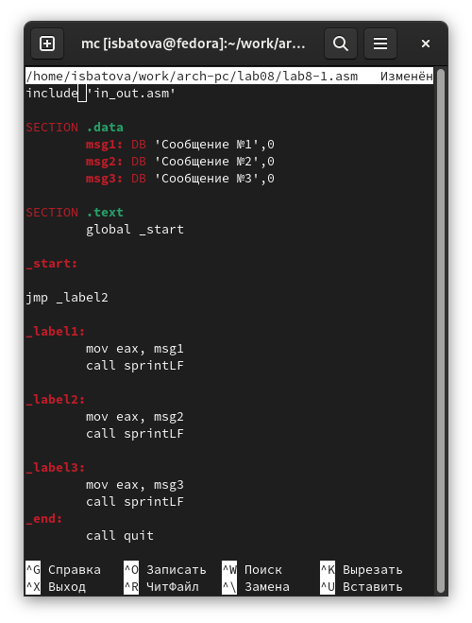

Рис. 2: Ввод листинга 8.1

Создаем исполняемый файл и запускаем его (рис. 3). Программа выводит правильный результат, значит, она написана корректно.

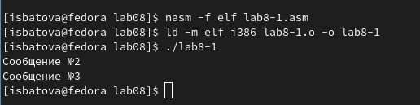

Рис. 3: Запуск программы из файла ‘lab8-1.asm’

Далее вновь открываем файл ‘lab8-1.asm’ и редактируем его так, чтобы она выводила сначала ‘Сообщение №2’, а потом ‘Сообщение №1’ (рис. 4).

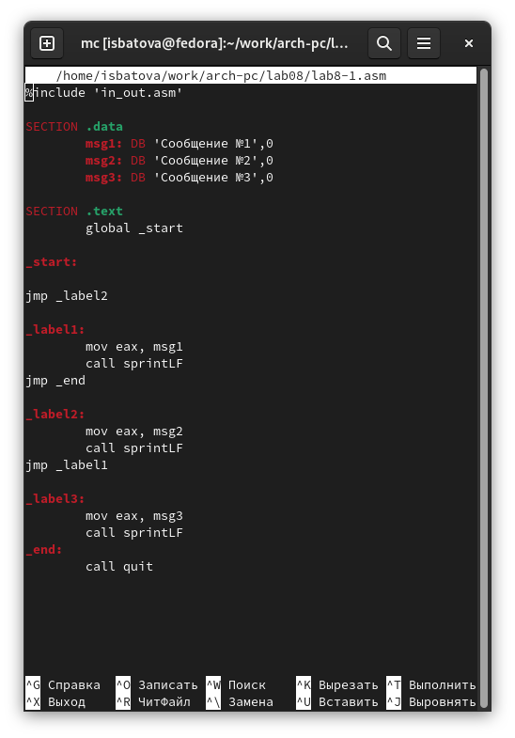

Рис. 4: Ввод изменений в программу из файла ‘lab8-1.asm’

Создаем исполняемый файл и запускаем его (рис. 5). Программа выводит правильный результат, значит, она написана корректно.

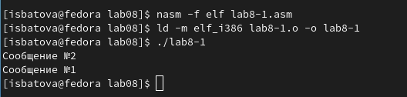

Рис. 5: Запуск измененной программы из файла ‘lab8-1.asm’

Далее редактируем файл ‘lab8-1.asm’ так, чтобы сообщения выводились в обратной последовательности: ‘Сообщение №3’, ‘Сообщение №2’, ‘Сообщение №1’ (рис. 6).

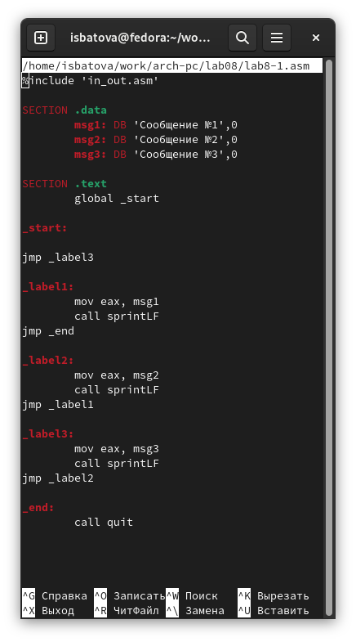

Рис. 6: Повторный ввод изменений в программу из файла ‘lab8-1.asm’

Создаем исполняемый файл и запускаем его (рис. 7). Программа выводит правильный результат, значит, она написана корректно.

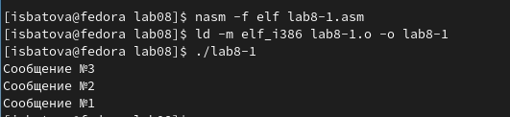

Рис. 7: Запуск повторно измененной программы из файла ‘lab8-1.asm’

1. Создаем файл ‘lab8-2.asm’ с помощью команды ‘touch’ (рис. 8).

Рис. 8: Создание файла ‘lab8-2.asm’

Рис. 8: Создание файла ‘lab8-2.asm’

Открываем файл ‘lab8-2.asm’ и вводим листинг 8.3 из лабораторной работы (рис. 9).

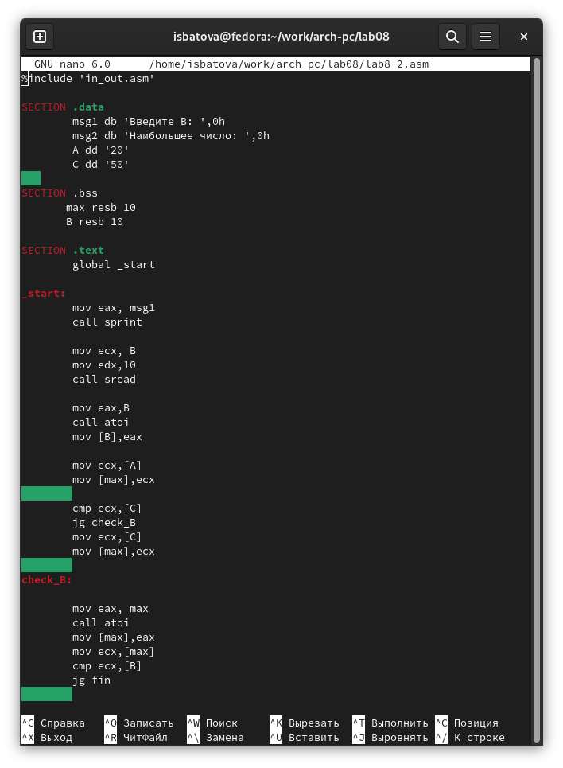

Рис. 9: Ввод листинга 8.3

Создаем исполняемый файл и запускаем его (рис. 10). Проверяем работу программы, вводя несколько чисел - программа выводит правильный результат, значит, она написана корректно.

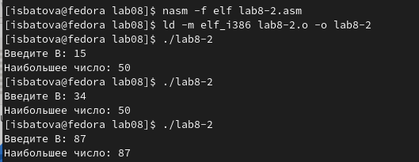

Рис. 10: Запуск программы из файла ‘lab8-2.asm’

1. Далее нам нужно получить файл листинга. Для этого вводим команду ‘nasm -f elf -l lab8-2.lst lab8-2.asm’ (рис. 11). Далее открываем файл листинга с помощью редактора mcedit (рис. 12).

Рис. 11: Получение файла листинга программы из файла ‘lab8-2.asm’

Рис. 11: Получение файла листинга программы из файла ‘lab8-2.asm’

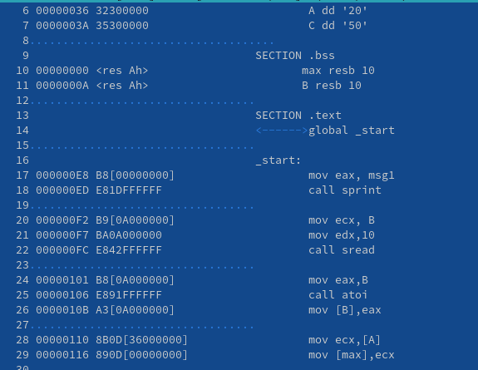

Рис. 12: Листинг программы из файла ‘lab8-2.asm’

Рассмотрим строки 20, 21, 22.

1. 20, 21, 22 - номер строки.
2. 000000F2, 000000F7, 000000FC - это адрес строки.
3. B9[0A000000], BA0A000000, E842FFFFFF - это машинный код.
4. ‘mov ecx,B’, ‘call atoi’, mov [B], eax - это исходный текст программы.

Далее открываем файл ‘lab8-2.asm’ и убираем у команды ‘cmp’ второй операнд (рис. 13).

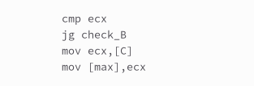

Рис. 13: Удаление у команды ‘cmp’ второго операнда

Выполняем трансляцию с получением файла листинга (рис. 14). Программа выводит ошибку, при этом файл листинга создается. Если открыть его, мы увидим, что в файле листинга также обозначена ошибка отсутствия одного операнда (рис. 15).

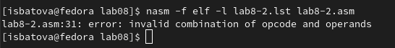

Рис. 14: Получение файла листинга

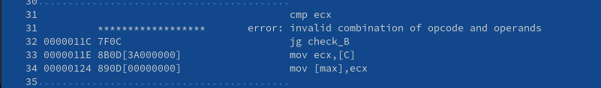

Рис. 15: Файл листинг - ошибка

# 3 Задание для самостоятельной работы

1. Мой номер варианта 11 - поэтому значения a, b и с для первого задания, согласно таблице, 21, 28 и 34. Значит, программа должна выводить число 21 (наименьшее).

Создаем файл ‘lab8-3.asm’ и пишем в нем программу для вывода наименьшего числа (рис. 16).

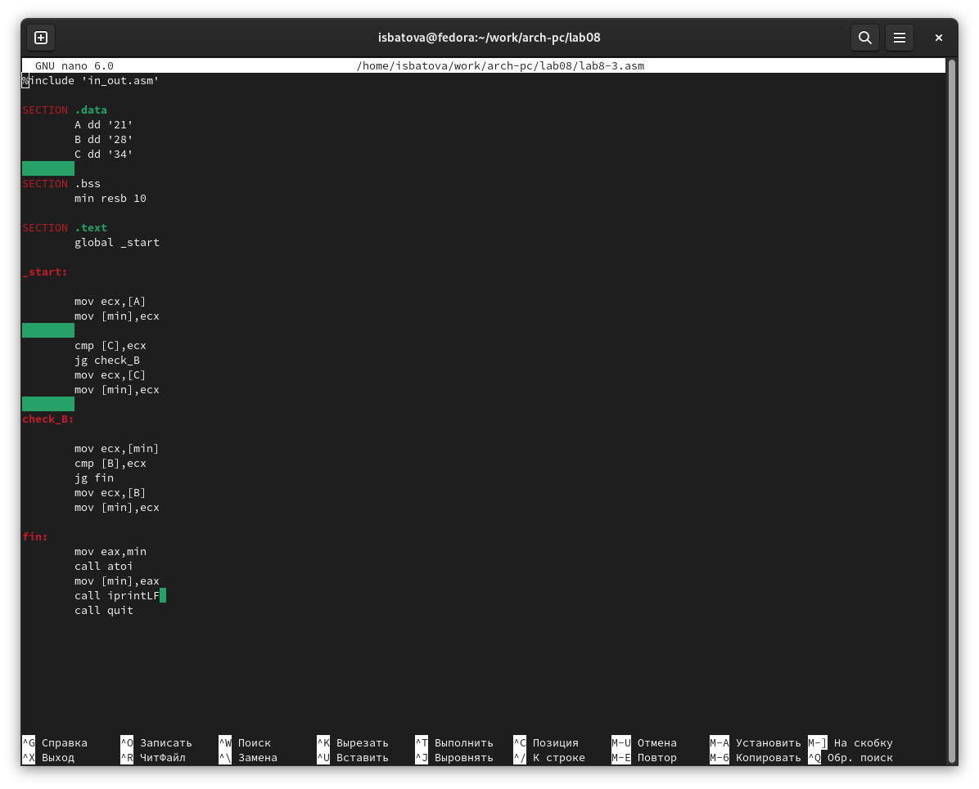

Рис. 16: Ввод программы в файл ‘lab8-3.asm’

Создаем исполняемый файл и запускаем его (рис. 17). Программа выводит правильный результат, значит, она написана корректно.

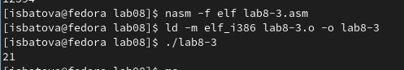

Рис. 17: Запуск программы из файла ‘lab8-3.asm’

1. Для второго задания используем функцию

* 4a, x = 0
* 4a + x, x ≠ 0

Создаем файл ‘lab8-4.asm’ и вводим в него программу (рис. 18), (рис. 19).

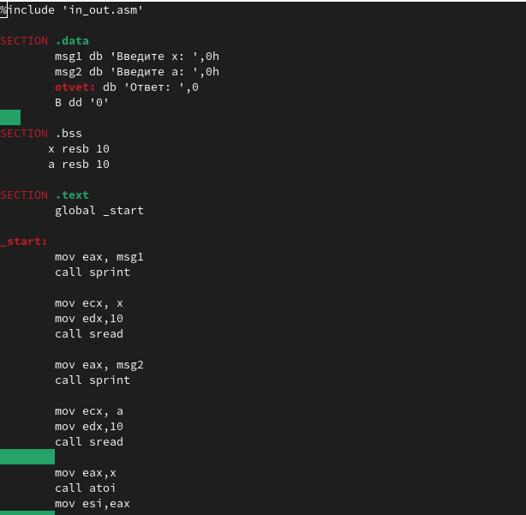

Рис. 18: Ввод программы в файл ‘lab8-4.asm’, часть 1

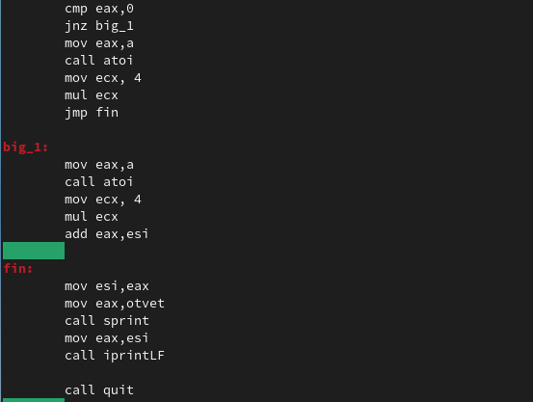

Рис. 19: Ввод программы в файл ‘lab8-4.asm’, часть 2

Создаем исполняемый файл и запускаем его (рис. 20). Вводим пары чисел соответственно данным в таблице в лабораторной работы - 0,3 и 1,2. Если проверить аналитически, получаются такие же ответы, значит, программа написана корректно.

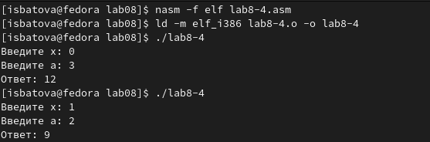

Рис. 20: Запуск программы из файла ‘lab8-4.asm’

# 4 Выводы

В данной лабораторной работе мной были изучены команды условного и безусловного переходов, а также приобретены навыки написания программ с использованием переходов. Помимо этого, я узнала о назначении и структуре файла листинга.